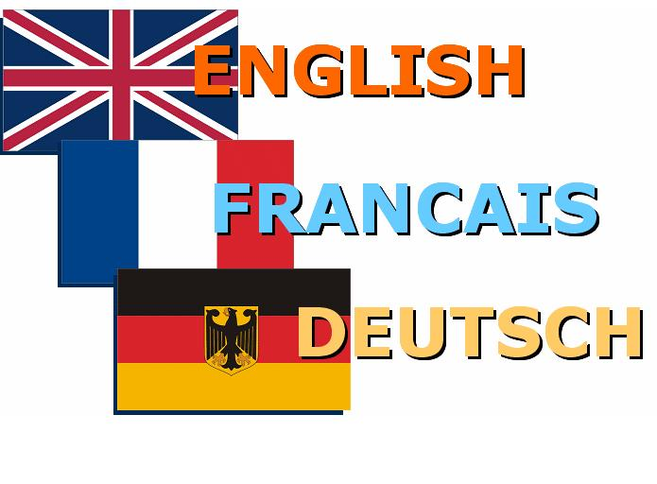

Яким має бути сучасний урок, що забезпечив би високу результативність навчально-виховного процессу.
(Виступ на педраді)

Сучасний урок – це передусім урок, на якому створено реальні для інтелектуального, соціального, морального становлення особистості учня, що допомагає досягти високих результатів у навчанні. Це особистісно-зорієнтований урок, у центрі якого особистість учня.
Отже, щоб урок був сучасним, необхідно, щоб вчитель був творчою, компетентною особистістю, якій притаманні педагогічна креативність, толерантність у спілкуванні, творчість у діяльності. Або без цих рис урок буде мало ефективнім, не цікавим для учнів.
Модель сучасного уроку обумовлена соціально-психологічними новоутвореннями в структурі особистості учня, бо з метою цього змісту й заради такого змісту проводиться кожен сучасний урок. Істотними елементами уроку є:
- зміст уроку (змістовний блок) як система отримуваних знань, нових вмінь та стосунків, що мають бути засвоєні учнями;
- процес активної діяльності ( процесуальний блок), організований як інтелектуальна активність кожної дитини, залученої до активної пізнавальної діяльності, результатом якої і стає засвоєний зміст уроку;
- взаємини суб’єктів (суб’єктивний блок) діяльності, особистісні зв’язки яких визначають успішність оволодіння змістом.
Урок, що забезпечив отримання учнями знань, умінь і взаємин, заслуговує високу позитивну оцінку, оскільки результат очевидний.
Урок тоді буде продуктивним, коли учитель може створити ситуацію успіху.
Ситуація успіху – це те, що може організувати учитель на уроці та в позаурочний час. Ситуації успіху можна досягти тільки тоді, коли не лише вчитель, а й сама дитина визначає цей результат як успіх. Реалізація ситуації успіху відкриває великі можливості учня, нові обрії перед учнями і вчителями, дає стимули до подальшої діяльності.
Ефективність використання інновацій під час проведення уроку значною мірою залежить від того, як реалізується творчий потенціал особистості учня.
«Хороші вчителі створюють хороших учнів»,- казав М.Остроградський.
Без чого все ж немає уроку? Слово „урок” означає не 45 – хв. відрізок часу , а заданий обсяг роботи . „Виконати урок ” – отже зробити справу , а не відсидіти належний час просто і ясно. Праця – саме вона є головною на уроці.
До речі, той, хто багато , напружено й захоплено працює, втомлюється менше того, хто, нудьгуючи, чекає дзвінка.
Але перед тим, як говорити, яким має бути урок на практиці, необхідно з’ясувати яким має бути вчитель.
Ознайомлення із результатами анкетування учнів „Яким, на вашу думку, має бути вчитель?”
Наша головна ланка – урок, але не просто урок, а сучасний, ефективний урок, який би відзначався таким вимогам:
- високе наукове обґрунтування стратегії і тактики керування пізнавальною діяльністю учня на основі закономірностей і принципів навчання;
- напружена, посильна, досконало організована й результативна пізнавальна праця всіх учнів;
- ретельна діагностика причин, що впливають на якість знань, прогнозування ходу і наслідків навчально – виховного процесу;
- творчий, нестандартний підхід до розв’язання конкретних завдань, відповідно до певних умов і можливостей;
- обґрунтований вибір, доцільне застосування необхідного і достатнього для досягнення мети;
- диференційований підхід до учнів, дійова індивідуалізація;
- ефективне використання кожної робочої хвилини навчального заняття.
Атмосфера демократизму, діловитості, стимулювання, дружнього спілкування, висока відповідальність всіх учасників навчально – виховного процесу.
Ефективний урок - це сучасний робочий урок. З свого досвіду роботи я переконалась, що ефективний є той живий, швидкий урок на якому всім цікаво вчитися, на якому так організована робота, що жоден учень не залишиться без роботи і уваги, всі працюють, добре розібрались і засвоїли матеріал уроку, виконали кілька видів роботи, всі чи майже всі отримали оцінку.
Звичайно, для підвищення ефективності уроку ми постійно маємо вдосконалювати, урізноманітнювати відомі нам методи навчання, шукати засоби, які сприяли засвоєнню знань. Звичайно ми не повинні стояти на місці, бо це вимога часу, від цих компонентів залежить ефективність уроку.
А коли закінчився урок, а дитячі очі світяться, і коли учні промовляють: "Дякуємо за урок!",ось тоді урок ефективний з різних сторін і педагогічної і людської.
Сучасний урок – це ефективний урок, де активізована розумова діяльність учнів, де вчитель постійно має вдосконалювати відомі методи роботи, шукати засоби, які б сприяли глибокому засвоєнню програмового матеріалу.
Уже багато років я працюю над проблемою підвищення ефективності уроку як основної форми організації навчально-виховного процесу, і з досвіду роботи переконалася; ефективним є той урок, на якому на всіх і на все вистачає часу й уваги, коли всім цікаво вчитися, коли діти безпосередньо на уроці розібралися і в основному засвоїли новий матеріал.
Цього можна досягти, якщо урок максимально цілеспрямований його зміст, структура і методичні підходи підпорядковані навчальній меті; найбільше уваги за часом і обсягом роботи приділяється новій темі.
Я переконана, що значні резерви підвищення ефективності уроку приховані в раціональному використанні його часу. Тому, для ущільнення часу на уроці корисним будуть такі рекомендації:
- урок розпочинати обов’язково одразу після дзвоника;
- до його початку готувати записи на дошці і перевіряти справність обладнання;
- до класу ставити запитання чітко, “не провокувати” учнів на перепитування;
- уникати багатослівних інструкцій, стежити, щоб мовленнєва активність учителя не перебивала цілісного сприймання матеріалу учнями;
- динамічно переходити від одного виду роботи до іншого;
- систематично проводити короткочасні перевірки за картками, перфокартами;
- застосовувати ущільнені вправи, які дають змогу учням до одного запису виконувати кілька завдань, що не тільки економить час, а й сприяє різнобічному розгляду об’єкта;
- намагатись одночасно працювати з різними групами учнів (наприклад: 3 учні працюють біля дошки, 4 виконують індивідуальні завдання, з іншими вчитель працює фронтально).
Кожен урок дбаю про шляхи зацікавленості дітей матеріалом уроку. Ось наприклад, на уроках іноземної мови:
- Раціонально розподіляю урок на етапи, чітко визначаю дидактичну мету кожного уроку, її дотримуюсь, завжди повідомляю її дітям.
- Відтворюю раніше вивчений матеріал, відновлюю в пам’яті опорні знання учнів.
- Кожен урок розпочинаю з хвилинки читання (5-7хв).
- Приступаючи до вивчення нового матеріалу, систематично створюю пошукові ситуації, спонукаючи дітей самостійно знаходити шляхи до виконання завдання.
- Урізноманітнюю тренувальні вправи на уроці, застосовуючи яскраві наочні посібники і дидактичні матеріали, подаючи навчальні завдання в ігровій формі.
- Раціонально використовую час на уроці.
- На кожному уроці чільне місце відводжу самостійній роботі учнів.
- Обов’язково мотивую навчальну діяльність кожного учня, підкреслюючи необхідність знань у повсякденному житті.
- Здійснюю індивідуальний підхід до кожного учня. Домагаюся, щоб на кожному уроці працював кожен учень.
10. Здійснюю диференційований підхід.
- Створюю такі умови, які б забезпечували засвоєння програмового матеріалу в основному в ході його первинного вивчення, викликаючи інтерес до пізнавальної діяльності.
- Своєчасно і дієво контролюю результати навчання.

